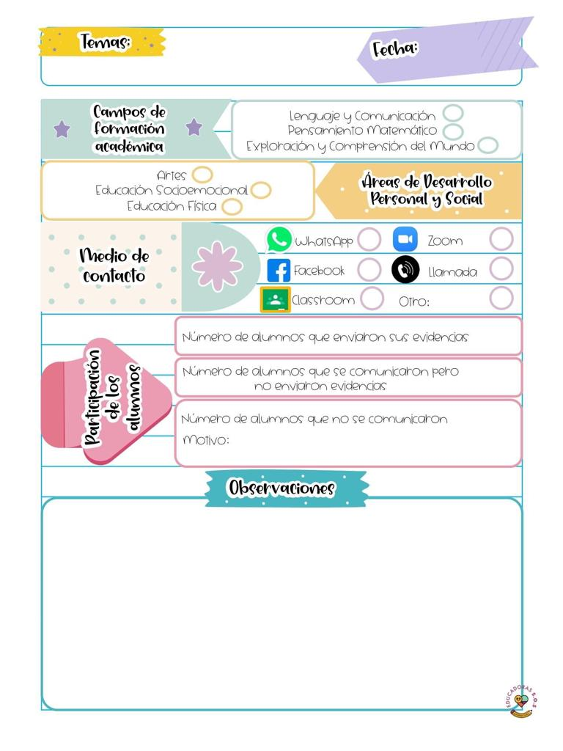

¿Cómo desarrolle la clase?

Inicie preguntando los saberes previos de los niños y que ellos expusieran su investigación acerca d ela importancia de los animales

¿ Que mejoras puedo realizar?

Dejar que ellos indaguen más sin que yo les de las respuestas, y que compartan su información con sus compañeros

La manera en la que se realizó la evaluación fue primero escuchando la información de sus compañeros asi como la que se le presenta en clase

.

07 de mayo de 2021

**Nombre del jardín de niños: Eutimio Cuellar Goribar**

**Grupo que atiende grado y sección: 3° A**

**Nombre de la educadora practicante Itzel Sarahid García Balderas**